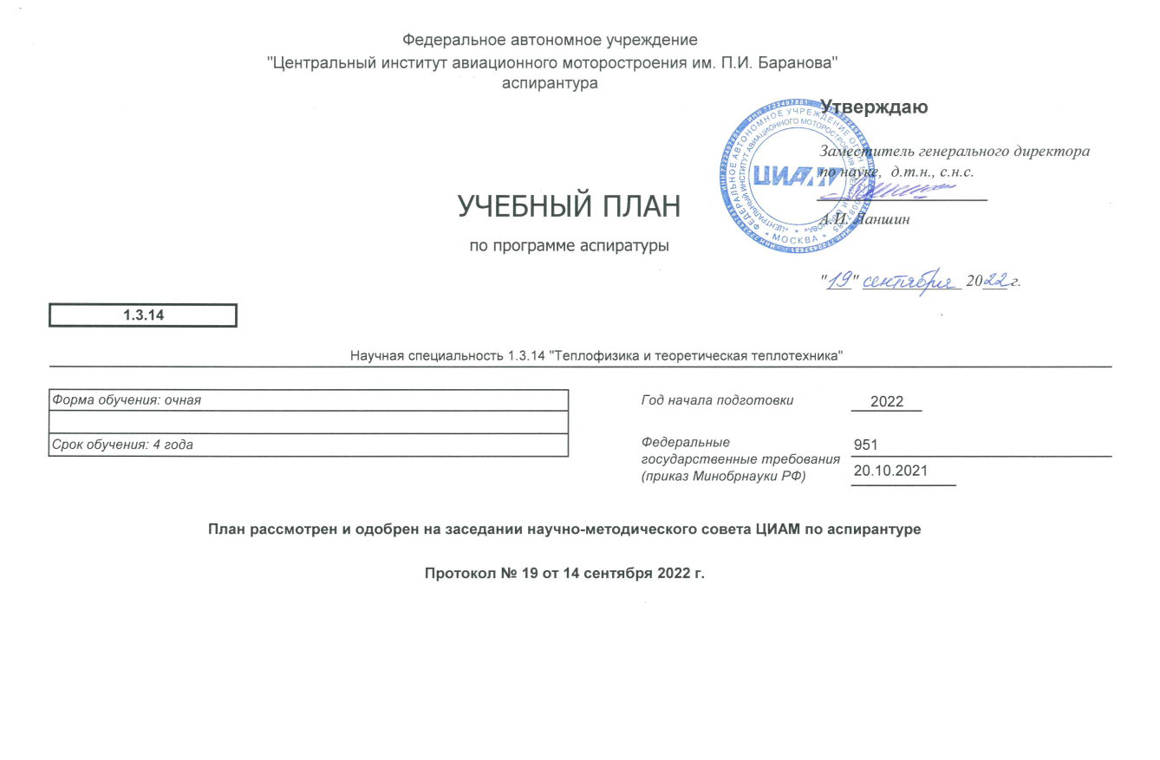

**Календарный учебный график**



**Распределение учебного времени по блокам и годам обучения**



**Учебный план по научной специальности 1.3.14 «Теплофизика и теоретическая теплотехника»**



